学生首先从福建工程学院办事大厅进入：
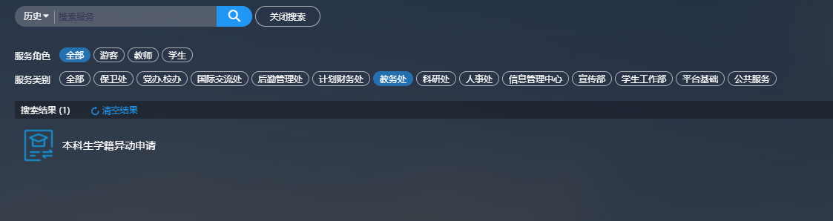

一、点击页面右上角“学籍异动申请”按钮，进入“学籍异动申请须知”页面：
二、在“学籍异动申请须知”页面，阅读申请须知内容，根据申请类型点击相应的图标，进入表单填写页面（以“本科生复学申请表”为例）：
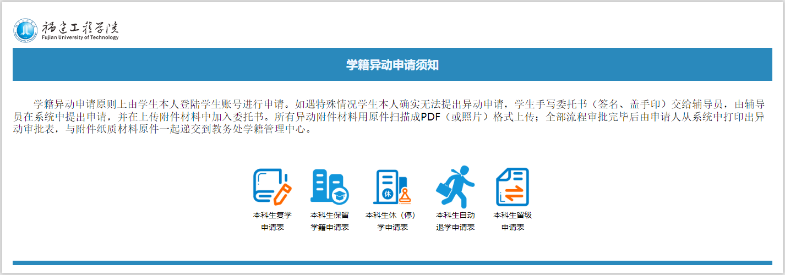三、在表单填写页面填写相应内容，提交相关证明材料（带“*”号的为必填项），点击右上角“提交”按钮提交申请：
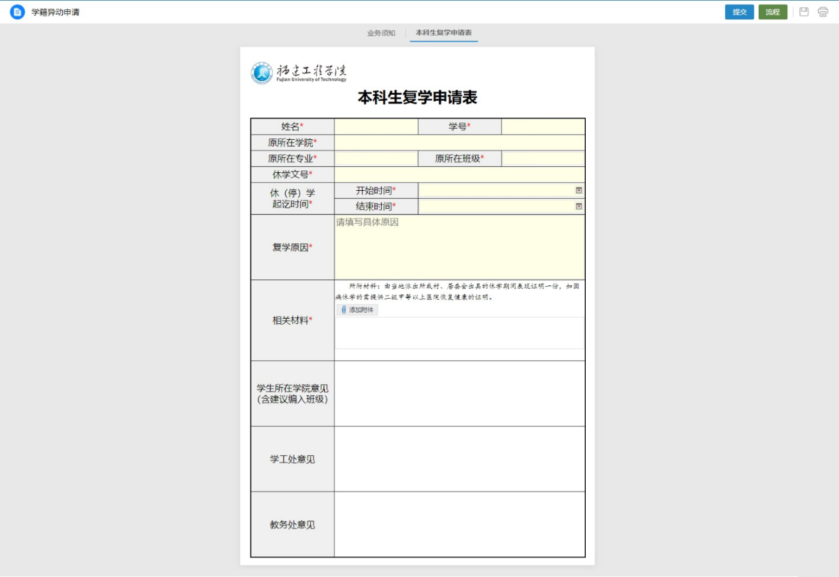
四、各级审批人员从办事大厅的“待办任务”进入审批页面，
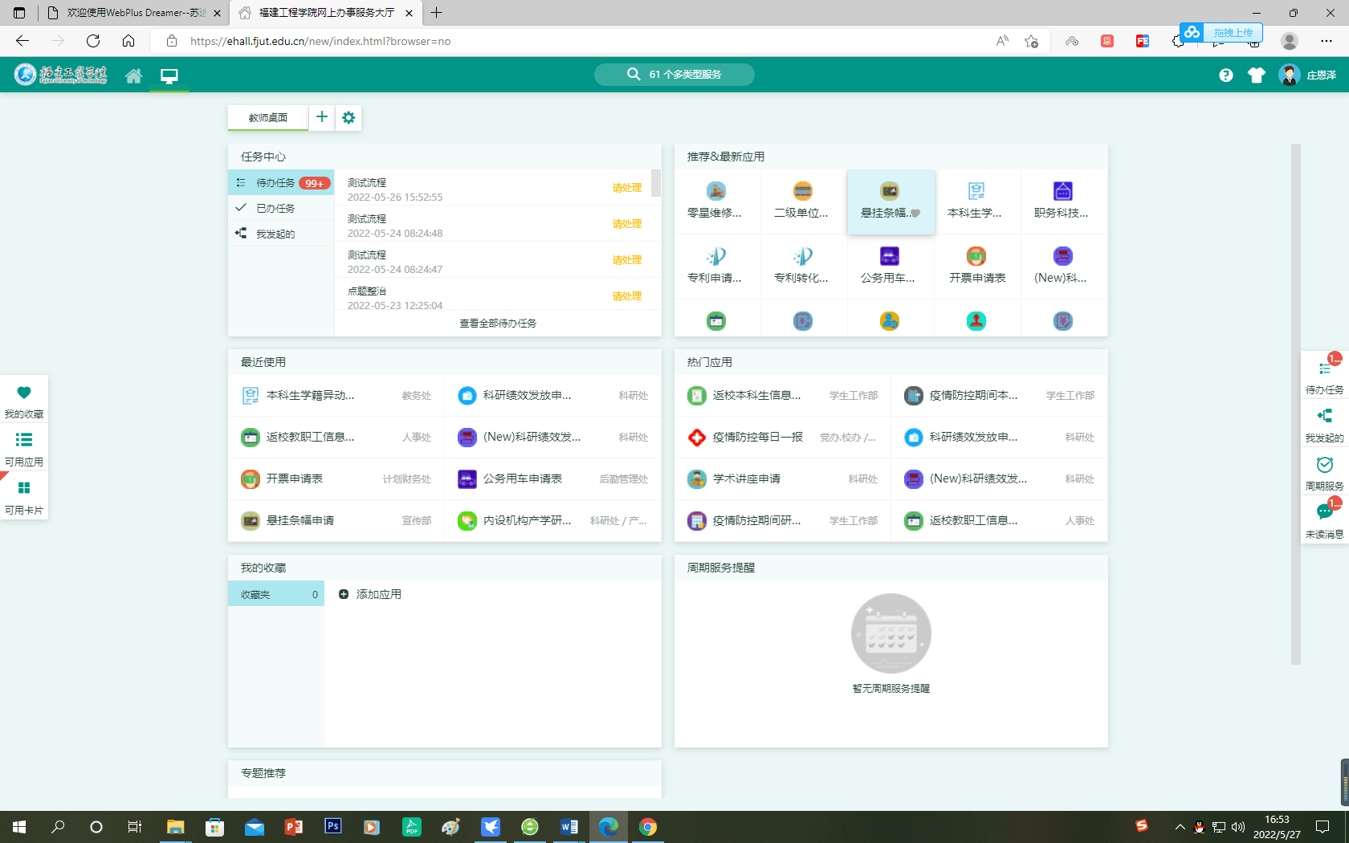
然后点击右上角“处理”按钮即可进行审批：
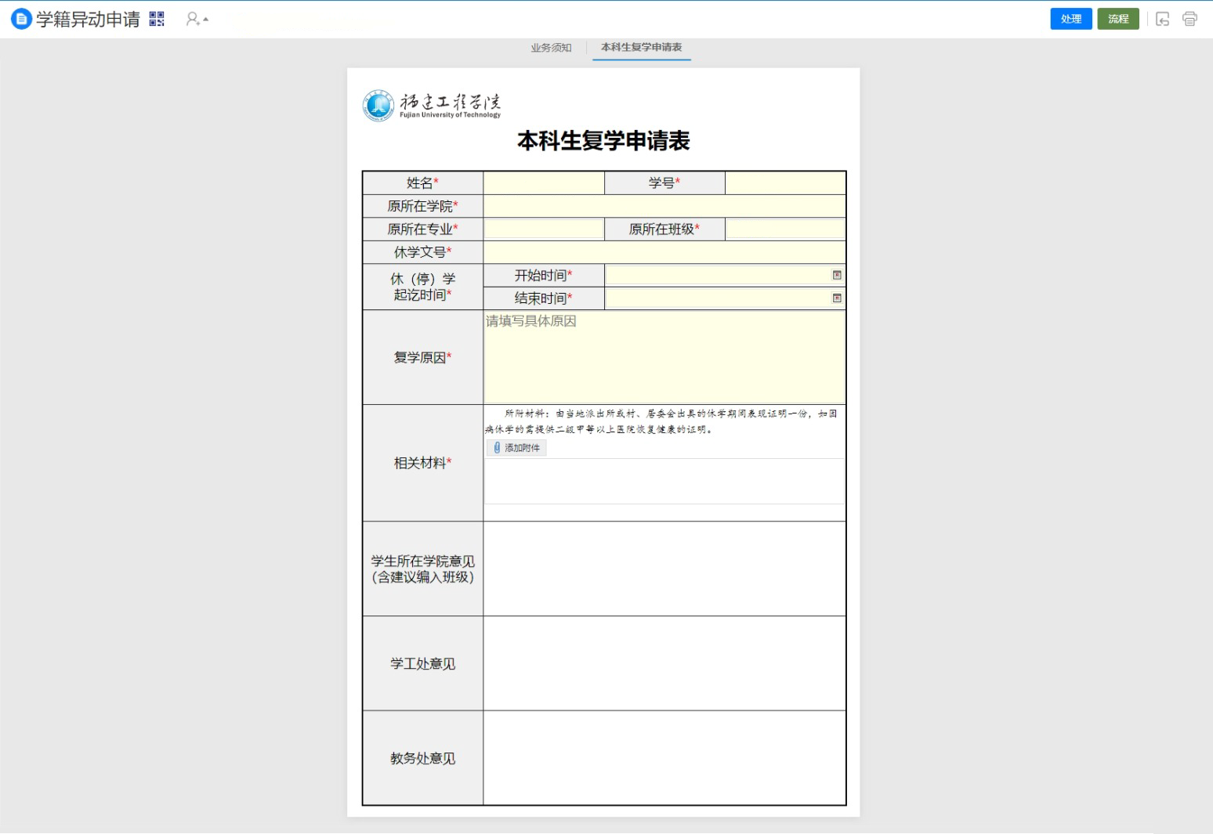
五、在弹出的“处理“窗口中，填写处理意见（也可通过下拉框选择常用处理意见），点击下方的对应审批按钮（“通过”、“暂缓办理”、“退回”、“中止”），即可流转至相应人员进行下一步审批。
